氯胺酮申报和调拨流程
农办医【2016】3号文件《农业部办公厅 食品药品监管总局办公厅关于下达2016年兽用氯胺酮原料药供应和兽用氯胺酮制剂生产计划的通知》，规定了氯胺酮申报和调拨的流程。为了方便使用单位操作，现将氯胺酮申报和调拨的流程详述如下。
1、申报
每年9、10月份，各使用单位应报送下一年度的氯胺酮使用计划。中国动物园协会会员单位，向中国动物园协会申报。中国野生动物保护协会会员单位，向中国野生动物保护协会申报。灵长类养殖开发协会会员单位向灵长类养殖开发协会申报。其他单位向当地省级兽药主管部门申报。各单位请登陆http://www.zydwbjp.com/，注册通过审核后，填写申报药品的名称和数量等信息。相应的协会管理员将在网上进行审核，通过后即为申报成功。
年末前，中国动物园协会、中国野生动物保护协会和各省兽药主管部门将下一年度使用计划汇总，向农业农村部申报并抄送中亚动物保健品有限公司（以下简称“中亚公司”）。
中亚公司收到协会和兽药主管部门的使用计划后，汇总全国总计划，向农业农村部申报。农业农村部收到相关材料，审核后与国家药监局联合批准下一年度氯胺酮调拨计划，并通知中亚公司和江苏中牧倍康有限公司进行生产。
2、调拨
中亚公司接到批准后，开始调拨流程。请各单位关注http://www.zydwbjp.com/网站的公告，开始调拨后，向中亚公司账户支付相应款项。中亚公司账户信息如下：
名称：中亚动物保健品有限公司
开户行：中国农业银行宣武支行营业部
账号：11-171101040005471
中亚公司收到款项，金额无误后开具氯胺酮调拨单。调拨单为“四联”，其中一联将随货发至使用单位。由于氯胺酮调拨不属于常规商业买卖，不签署合同，调拨单客户联可以作为使用单位氯胺酮购买的凭证（调拨单有氯胺酮数量，调拨去向等信息，并加盖中亚公司公章）。
使用单位收到氯胺酮后，确认数量无误，请登陆http://www.zydwbjp.com/网站，点击“确认收货”。中亚公司将依据各单位在网站填写的发票信息开具发票。如果使用单位的抬头税号有变更，请务必及时通知中亚公司并登陆网站账号修改相应信息。中亚公司通过快递将发票寄送至使用单位，调拨流程完毕。
3、时间点
每年9-10月，使用单位申报，申报终止日期11月15日。12月初，协会和各省兽药主管部门向农业农村部申报计划。12月底至第二年年初，中亚公司向农业农村部申报全国总计划。第二年3月-4月，农业农村部批准调拨计划。第二年5月-6月，江苏中牧倍康有限公司进行氯胺酮生产。第二年7月-9月，中亚公司联系使用单位，完成调拨发货。每年的具体情况，请注意登陆http://www.zydwbjp.com/网站关注公告。

网站注册说明
1、登录http://www.zydwbjp.com/，点击右上角的“注册”。

2、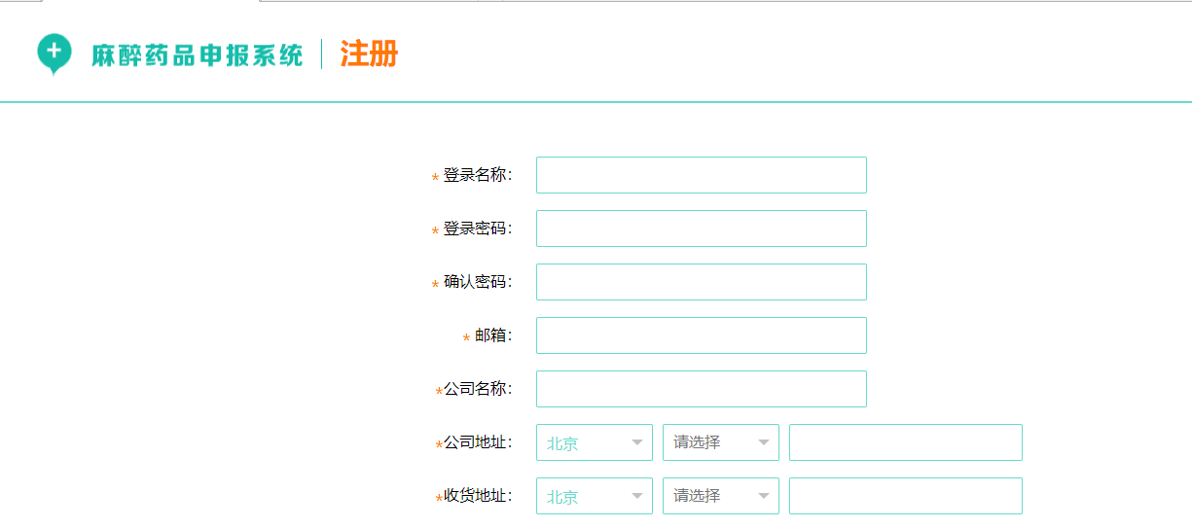
“登录名称”为登录的账号，请务必牢记，邮箱用于忘记密码后的新密码接收。
公司地址与收货地址，请务必详细填写，用于发票和产品的邮寄。

3、
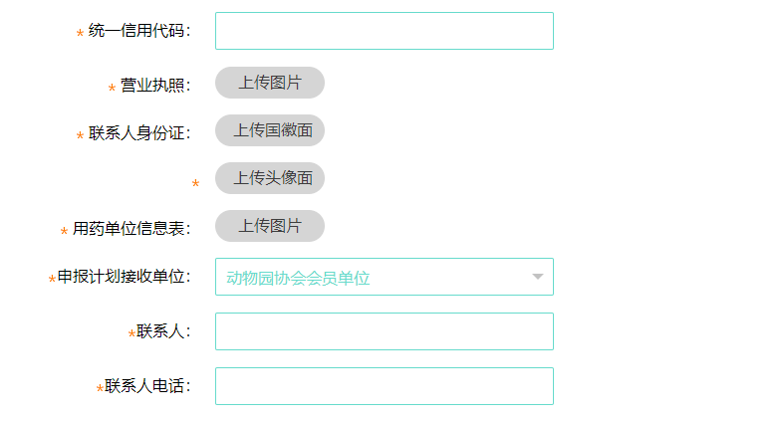
“用药单位信息表”请在本网站“专区下载”栏目下载最新版的表格，认真填写，加盖公章上传扫描件。
由于部分单位具有多重会员身份，请在“申报计划接收单位”处选择申报材料的接收协会，以后固定在一个协会申报。
联系人和电话，请填写具体经办麻醉药品业务人员的信息，用于后期联系办理具体业务。

4、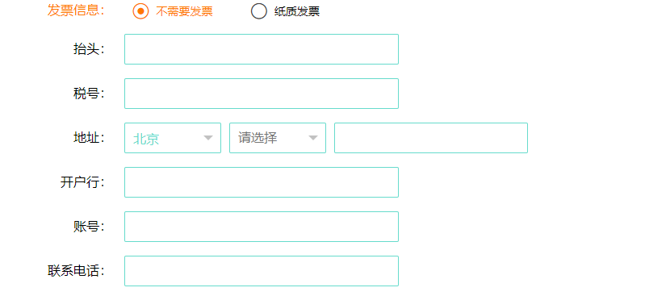
请详细填写发票信息，用于中亚公司开票的依据。

5、注册后，相应协会的管理员会审核，通过后，即可登陆网站“药品申报”填写药品数量等信息，申报下一年用药计划。

6、请注意网站上的公告，申报计划的起止时间，过期申报的视为无效。

7、进入调拨流程后，请登陆网站关注药品调拨的动态，到货后请点击“确认”，中亚公司开具发票。

